 |  |  | 26^{η} ΧΕΙΜΕΡΙΝΗ  Συγκέντρωση Μοτοσυκλετιστών  https://motoe.gr/26i-cheimerini-sygkentrosi-motosykletiston  ΕΝΤΥΠΟ ΕΓΓΡΑΦΗΣ - REGISTRATION FORM |  |  |  |  |  |  |  |  | 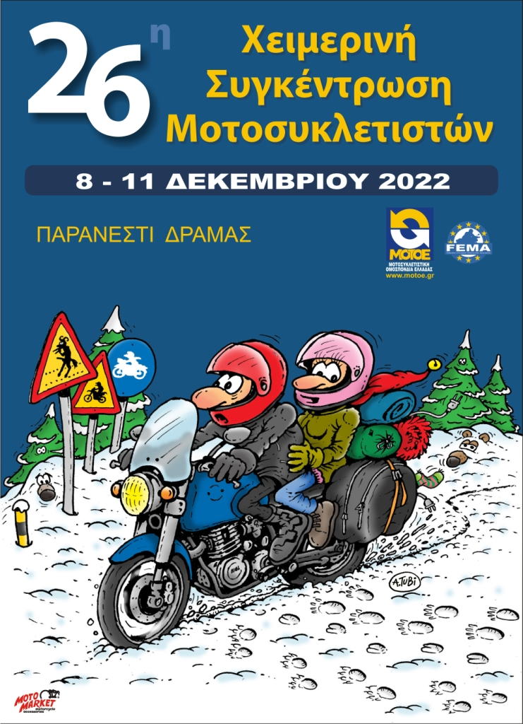
Παρακαλούμε χρησιμοποιήστε ΚΕΦΑΛΑΙΑ γράμματα. Έντυπα με ελλιπή στοιχεία δεν γίνονται δεκτά  Please use BLOCK letters. Insufficiently filled forms will be refused. |  |  | ……………..  ΣΩΜΑΤΕΙΟ – ΛΕΣΧΗ (εάν υπάρχει)  MOTOCLUB (if applicable) |  |  |  | …………….  Αριθμός κάρτας ΜΟΤ.Ο.Ε. (εάν υπάρχει)  Serial number of registration/FMN (if any)
ΕΠΩΝΥΜΟ  Rider’s family name  ……………… |  |  | ΟΝΟΜΑ  Rider’s first & middle name  …………….. |  |  |  | ΦΥΛΛΟ |  |  |  |  | Ημερομηνία Γέννησης/Date of birth  ΗΜΕΡΟΜΗΝΙΑ
Διεύθυνση Οδηγού - Rider’s full address  …………………………  e-mail …………………… Τηλ. : ………….  Επαφή σε περίπτωση ανάγκης:  Person to contact in case of emergency :  ……………………….. τηλ. +………………….. |  |  |  |  |  |  | Μεγέθη Τ-shirt XS -> 5XL Fleece XS->5XL  Οδηγού …… ……  Συν/τη …… ……  Συν/τη …… ……
Όνομα και διεύθυνση Σωματείου/Λέσχης (εάν υπάρχει)
Name and address of Motorcycle Club (if applicable) ……………….
Χιλιομετρική απόσταση από Χειμερινή - Number of km from the club headquarters to the venue: ……………….. km
Επιβάτες - Passengers
Επώνυμο/ Όνομα - Family name/First Name  ……………… |  |  |  |  | Ημε/νία Γέννησης - Date of birth  ΗΜΕΡΟΜΗΝΙΑ |  |  |  |  | ΦΥΛΛΟ
Επώνυμο/ Όνομα - Family name/First Name  ………………… |  |  |  |  | Ημε/νία Γέννησης - Date of birth  ΗΜΕΡΟΜΗΝΙΑ |  |  |  |  | ΦΥΛΛΟ
Μηχανή  Motorcycle | 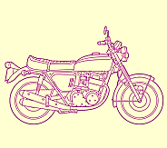 | Sidecar | 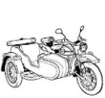 | Scooter  Vespa | 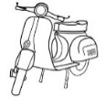 | Motor Assisted  bicycle | 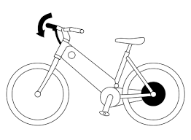 |  | Trike |  |  |  | Αυτοκίνητο  Car |  | 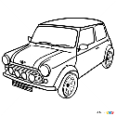
Μάρκα-Τύπος / Make-Τype …… Κυβισμός / Cylinder capacity ……..cc
Έτος / Year …….. Αρ. Κυκλοφορίας / Registration Number ……………….
Διαμονή με/Accommodation in Room with: ………………….. Αριθμός ατόμων/Number of persons: Επέλεξε
ΠΡΟΣΟΧΗ ΣΗΜΑΝΤΙΚΟ / IMPORTANT NOTICE
Ειδική Διατροφή/SPECIAL DIET: Επέλεξε  Είδος/What type ………………. |  |  |  |  | Αλλεργίες/ANY ALLERGIES Επέλεξε  Είδος αλλεργίας/What type ………………….
Κόστος/Costs : (Παρακαλούμε υπολογίστε το συνολικό κόστος της διαμονής σας σύμφωνα με την επίσημη ανακοίνωση Please calculate the total cost of your stay according to the official announcment) ΕΔΩ/HERE  Ημερομηνία άφιξης / Arrival date: Ημερομηνία Άτομα ………. |  |  |  |  |  |  |  | Κόστος€ |  |  |  |  |  | ΣΥΝΟΛΟ / TOTAL  Κόστος €
Εξτρά Fleece Μεγέθη ….. Τεμάχια ………….. Χ 30€/τμχ |  |  |  |  |  |  |  | Κόστος €
Εξτρά σετ (T-shirts + pin) Μεγέθη ….. Τεμάχια ……… Χ 15€/σετ |  |  |  |  |  |  |  | Κόστος €
Κατάθεση σε:  Deposit to: |  |  |  |  | Account holder: MOTOSYKLETISTIKH OMOSPONDIA ELLADOS  Name of the bank: EUROBANK ERGASIAS SA - OTHONOS 8, SYNTAGMA, ATHENS, GREECE  BIC/SWIFT CODE: ERBKGRAA  IBAN: GR0902603700000930200336595
Το παρόν Έντυπο Εγγραφής συμπληρώνεται και αποστέλλεται μαζί με το αποδεικτικό κατάθεσης στην Γραμματεία της ΜΟΤ.Ο.Ε. secretary@motoe.gr Οι συμμετέχοντες πρέπει να φέρουν αντίγραφό του κατά την είσοδό τους στην εκδήλωση.
This entry form, accompanied with the pay slip, must be sent to the ΜΟΤ.Ο.Ε. secretariat secretary@motoe.gr. Participants must submit a copy of this entry form to the administrative control upon arrival.
Εγώ ο υπογράφων, δηλώνω πως έχω διαβάσει τον Κανονισμό και θα συμμορφωθώ ακολούθως.
I, the undersigned, declare that I have read the Supplementary Regulations and shall comply with them.
Ημερομηνία & υπογραφή / Date & signature…………………………………

